УДК 621.313.333

Карпушев С.А., Харитонов А.Ю.
АВТОМАТИЗИРОВАННАЯ СИСТЕМА МОНИТОРИНГА
ЭНЕРГОЭФФЕКТИВНОСТИ МУНИЦИПАЛЬНЫХ ОБЪЕКТОВ
Г. ДОНЕЦКА

У статті розглядається питання створення автоматизованої системи моніторингу енергетичної ефективності муніципальних об'єктів м. Донецька і розглядаються математичні моделі підвищення енергетичного використовування на основі теплового балансу будівель.
В статье рассматривается вопрос создания автоматизированной системы мониторинга энергетической эффективности муниципальных объектов г. Донецка и рассматриваются математические модели повышения энергетического использования на основе теплового баланса зданий.
The issue of analysis of the automated system of municipal objects energy efficiency monitoring is considered. Mathematical models of energy efficiency increase on the basis of building thermal balance are examined.

ЭНЕРГОЭФФЕКТИВНОСТЬ, АВТОМАТИЗИРОВАННАЯ СИСТЕМА, МОНИТОРИНГ, ТЕМПЕРАТУРНЫЙ РЕЖИМ, СЧЕТЧИК

Введение
Потребление энергии на планете в основном сосредоточено в городах, которые используют топливные ресурсы намного быстрее, чем успевает вырабатывать их природа. Бесконтрольное использование существующих запасов ископаемого топлива приводит к энергетическим кризисам, которые периодически потрясают человечество. По некоторым экспертным оценкам, доступной нефти хватит лишь на срок до 2050 года, а газа – на срок до 2090 года. Легкодоступная энергия нефти, газа и угля является на сегодняшний день основополагающей составляющей энергетики современных городов. Города, хотя и занимают не более 2 % площади земной поверхности, однако используют около 75 % планетарных ресурсов энергии. Проблема рационального и эффективного потребления энергоресурсов в городах в последнее время приобретает особую актуальность. На передний план муниципальной политики выходят принципы устойчивого развития, которые направлены на обеспечение максимальной эффективности использования энергии, воды и других природных ресурсов.
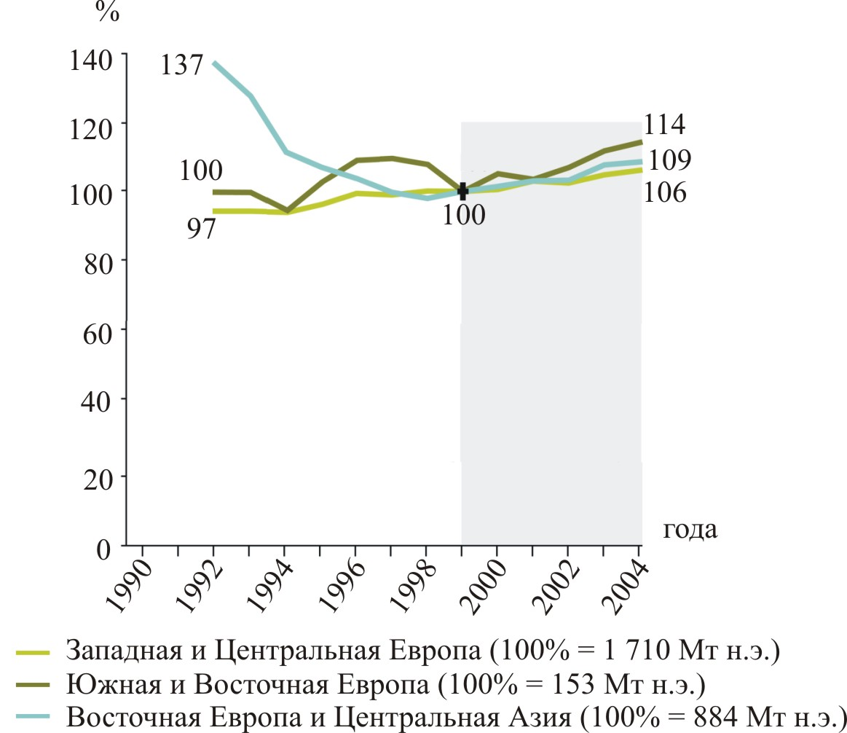
В течение 1990-х годов общее потребление энергии в Европе по сравнению с 1996 годом несколько сократилось[1]. Однако с 1999 года наблюдается рост энергопотребления, причем увеличение потребления отмечается во всей Европе (рис. 1).
Рис. 1 – Динамика потребления энергии в Европе
В Украине более 40% энергоресурсов потребляется в зданиях непроизводственного назначения – жилых домах, больницах, школах и т.п. Как правило, пути реформирования жилищно-коммунальной сферы проходят через повышение эффективности использования энергоресурсов в зданиях. Такое положение дел, связанное с высокой энергозатратностью зданий исторически сложилось еще со времен СССР. Убежденность в неисчерпаемых возможностях общества наращивать производство энергии, искусственно заниженные цены на энергоресурсы стали причиной для появления энергозатратных проектов, которые сформировали сложившуюся коммунальную инфраструктуру. При современном уровне хозяйствования со временем проявляются недостатки строительства и эксплуатации жилых, общественных, коммерческих и производственных зданий.
Постановка задачи
Один из возможных способов решения проблемы энергосбережения – глобальный учет использования энергии. Однако это возможно только путем создания автоматизированных систем сбора информации об использовании энергии. Такие системы являются основой для последующего анализа и обработки данных. Выполненные проработки структуры такой системы применительно к городу Донецку показали, что автоматизированная система энергоменеджмента должна включать автоматические посты мониторинга энергопотребления и температурного режима в зданиях, систему передачи данных на централизованную базу данных и программные модули, позволяющие проводить анализ поступающей информации. Информационной основой такой системы должна быть централизованная база данных, наполняемая как субъектами мониторинга, так и автоматически, за счет данных, поступающих с автоматизированных постов. Такая информационная система может применяться для проведения энергетических экспресс-обследований объектов (зданий) по методике, при которой учитываются как натуральные показатели энергопотребления, так и хозяйственные данные объектов мониторинга.
На сегодняшний день в городе имеются 524 объекта бюджетной сферы, что составляет около тысячи зданий. Данные объекты являются собственностью различных ведомств. Сбор данных осуществляется на бумажных носителях с помощью служб, ответственных за платежи по энергоносителям. В городе наблюдается полное отсутствие системы, позволяющей комплексно и оперативно анализировать состояние информации об энергопотреблении. Информация напрямую поступает в финансовые службы ведомств, без должной обработки, анализа и оценки ее лицами, принимающими решение. В результате сложилась система, при которой оперативные управленческие решения принимаются часто без должного обоснования.
Организация системы энергоменеджмента включает в себя семь этапов:
Рис. 2 – Информационная структура автоматизированной системы
- создание базы данных удельных показателей энерго- и ресурсопотребления;
- составление энергетических паспортов объектов;
- построение стандартизированных графиков ресурсопотребления, определение среднего уровня и выявление отклонений;
- анализ причин отклонений в потреблении энергоресурсов от оптимального уровня;
- проведение энергоаудита на объектах с завышенным энергопотреблением;
- разработка проектов энергосбережения;
- непрерывное поддержание системы энергоменеджмента в работоспособном состоянии и обновление данных.
Информационная структура системы предполагает логическую схему, представленную на рисунке 2.
Автоматизированные рабочие места, созданные при районных учреждениях образования, здравоохранения и подобных ведомствах, позволяют обрабатывать поступающую информацию о состоянии энергопотребления и температурного режима объектов. Введенная и обработанная информация поступает через сеть Internet на сервер системы мониторинга энергоменеджмента, который находится в Донецком городском совете. Так же на сервер в автоматическом режиме поступает информация с автоматических постов, расположенных на объектах, а так же с метеостанций. В случае, если на объекте имеется выход в сеть Internet, то персонал может самостоятельно передавать информацию на сервер, который обслуживает отдел энергоменеджмента, анализируя информацию для принятия решений вышестоящими управлениями городского совета. Сервер, посредством web-портала, предоставляет информацию о состоянии энергопотребления управлениям городского совета.
Проработанная структура базы данных, хранимой на сервере, представлена на рисунке 3.
Техническое обеспечение данной системы предполагает наличие следующих средств: температурных датчиков и расходомеров энергоресурсов, по беспроводной сети передающих информацию на промышленные средства сбора данных, мини-ЭВМ, которые собирают данную информацию, телефонных проводных модемов, которые передают данную информацию на сервер, где происходит хранение и анализ полученных результатов.
Данная автоматизированная система предназначена для создания информационной основы эффективного энергоменеджмента города. Анализ собираемых данных служит для проведения оценки, в результате которой определяются объекты с наименее эффективным расходованием энергоресурсов. Нет необходимости проводить замеры потребления энергии в реальном времени по всему городу, однако необходимо иметь возможность создавать модели, позволяющие проводить оценку потребления энергии на основе использования системных методов. Поэтому предлагаемая автоматизированная система должна иметь математическое обеспечение для моделирования энергопотребления, основанное на использовании:
– имитационных моделей теплообмена в зданиях;– балансовых уравнений потребления энергии по территориальному или ведомственному признакам; – модулей обобщения полученных данных на основе средств графического представления информации.
Математическая модель формирования теплового режима здания, в общем случае, сводится к составлению уравнений теплового баланса, описывающих перенос тепла воздухообменом, внешние климатические воздействия, теплопотери через наружные ограждения за счет теплопроводности и фильтрации, теплопоступления от технологического оборудования и т. д.
Для моделирования теплового режима необходимо проведение натурного эксперимента, в результате которого определяются:
– фактические теплозащитные характеристики наружных ограждений;
– особенности распределения температуры внутреннего воздуха в помещениях зданий;
– теплоаккумулирующие характеристики здания;
– инерционность систем отопления;
– мощность внутренних тепловыделений.
Во время наблюдений измеряются:
– температура, влажность, скорость и направление ветра атмосферного воздуха;
– интенсивность солнечной радиации;
– температура и влажность внутреннего воздуха в помещениях здания;
– температура внутренней, наружной поверхностей здания и оборудования.
– параметры теплоносителя и др.
^{Областная собственность}
^{Коммунальная собственность}
^{Формы}
^{собственности}
^{Государственная собственность}
^{Собственность}
^{городских громад}
^{Частная}
^{собственность}
^{Ведомственная}
^{собственность}
Отдел энергоменеджмента главного экономического управления Донецкого городского совета
Районные отделы образования г. Донецка
Районные отделы здравоохранения г. Донецка
^{Школы}
^{Дошкольные учреждения}
^{СПТУ}
^{Техникумы}
^{ВУЗы}
^{Поликлиники}
^{Больницы}
^{Лаборатории}
^{Лечебницы}
^{Санатории}
^{Адрес}
^{Название}
^{организации}
^{Руководитель}
^{Ответственный}
^{Количество зданий}
^{Количество}
^{котельных}
^{Количество}
^{сотрудников}
^{Лимиты}
^{Количество}
^{посетителей}

^{Здания}
^{Адрес}
^{Год}
^{постройки}
^{Количество этажей}
^{Ответственный}
^{Площадь}
^{постройки}
^{Общий}
^{объем}
^{Тепловая}
^{нагрузка}
^{Высота}

^{Тепловой график}
^{Название}
^{здания}
^{Энергоресурс}
^{Поставщик}
^{энергоресурса}
^{Единица}
^{учета}
^{Номер}
^{счетчика}
^{Модель}
^{счетчика}
^{Год}
^{изготовления}
^{счетчика}
^{Показания счетчика}
^{Единица}
^{измерения}
^{Дата}
^{поверки}
^{Наработка}
^{счетчика}
^{Время}
^{замера}
^{Дата}
^{замера}
^{Накопленный}
^{расход}
^{Тепловая}
^{мощность}
^{Количество}
^{тепла}
^{Температура обратки}
^{Температура}
^{подачи}
^{Мгновенный}
^{расход}
Рис. 3 - Структура базы данных системы энергоменеджмента
Задача моделирования теплообмена в зданиях на основании полных данных теплотехнических экспериментов является дорогостоящей и решается практически исключительно в случае проектирования систем автоматического регулирования. В нашем случае, для автоматической системы мониторинга, необходимо создать модель, использующую параметры, которые могут быть измерены на объекте обслуживающим персоналом. Такая модель не будет полной, однако она должна дать качественную характеристику здания, как энергопотребляющего объекта.
Информационная модель системы
При мониторинге системы отопления здания измеряются параметры, перечисленные ниже.
1) По данным теплового счетчика определяются: мгновенная тепловая нагрузка здания $Q$, (кВт); потребленная тепловая энергия $Q$, $\text{Гкал}, (\text{ГДж})$; мгновенный массовый расход воды в сети отопления m_{в}, т/ч, (кг/с); мгновенный объемный расход воды в сети отопления V, м³/ч, (м³/с); количество протекающей воды M_{в}, т или V, м³; температура воды в подающей линии $τ_{1}$, ⁰С; температура воды в обратной линии $τ_{2}$, ⁰С; время наработки счетчика на момент замера$τ, ч$.
2) Температура воздуха внутри помещений t_{вн}, ⁰С;
3) Температура наружного воздуха t_{нар}, ⁰С.
Дополнительно могут учитываться погодные условия по данным метеорологической станции:
– скорость ветра W, м/с;
– наличие осадков, мм;
– освещенность.
4) Минимальная информация, которая предоставляется о здании:
– объем здания V_{зд}, м³;
– год постройки, назначение.
– расчетный температурный график системы отопления ($τ_{1}$,$τ_{2}$).
Температура воды в подающей и обратной линии тепловой сети относятся к характеристике потребляемой нагрузки во время замера, поэтому для того, чтобы эти значения были информативными, необходимо измерять мгновенную тепловую нагрузку и мгновенный расход сетевой воды.
Модель строится на основании теплового баланса здания, который выражается следующими уравнениями:
$Q_{1}=q_{v}⋅V_{\text{зд}}⋅(t_{\text{вн}}−t_{\text{нар}})$, (1)
где $Q_{1}$ - тепловой поток, который теряется зданием в окружающую среду, кВт (Мкал/ч); $q_{v}$ - удельная отопительная характеристика здания, Вт/(м³∙К); V_{зд} – объем здания по наружному обмеру, м³.
Компенсация этих потерь, осуществляется за счет подачи тепловой энергии из тепловой сети:
$Q_{2}=m_{в}⋅c⋅\left(τ_{1}−τ_{2}\right)$, (2)
где $m_{в}$ – расход воды в сети отопления, т/ч (кг/с), с – теплоемкость воды, кДж/кг∙К (в рабочем интервале температур изменяется незначительно и может приниматься равной 4,19 кДж/кг∙К).
Для передачи тепла непосредственно в помещениях здания используются отопительные приборы (радиаторы, конвекторы). Тепло, передаваемое отопительными приборами, определяется выражением:
$Q_{3}=k⋅F⋅{Δt}_{\text{ср}}$, (3)
где $k$ – средний коэффициент теплопередачи от воды, циркулирующей в отопительных приборах к воздуху в помещениях, Вт/(м²∙К) или ккал/(ч∙м²∙К); F – площадь теплообменной поверхности отопительных приборов, установленных в здании, м²; ${Δt}_{\text{ср}}$ – среднелогарифмический температурный напор между отопительными приборами и воздухом помещений.
В стационарном режиме, при отсутствии дополнительных внутренних источников тепловыделения, прогрева помещений за счет солнечной инсоляции и т.д.:
$Q_{1}=Q_{2}=Q_{3}$. (4)
Поскольку тепловой счетчик фактически фиксирует тепло, отдаваемое отопительными приборами с учетом передачи тепла от труб внутреннего отопительного контура (а оно также может быть учтено в формуле (4)), то в любом режиме:
$Q_{2}=Q_{3}$. (5)
Таким образом, определив экспериментально среднюю температуру внутри здания при отсутствии внутренних тепловыделений (лучше всего подходит ночное время при отсутствии осадков и сильного ветра), находится температурный напор от отопительной системы здания и с учетом (5) вычисляется значение комплекса:
$k⋅F=\frac{Q_{2}}{{Δt}_{\text{ср}}}$. (6)
Действительный параметр $Φ_{o}$ отопительной системы, (который определяет теплоотдачу отопительной системы ) определяется в расчетных условиях [2 ]:
$Φ_{o}=k⋅F⋅{\left(\frac{t_{\text{вн}}−t_{о}^{р}}{t_{\text{вн}}−t_{\text{нар}}}\right)}^{0,2}$. (7)
При этом внутренний отопительный контур должен быть в нормальном состоянии (промыт, отремонтирован, отопительные приборы не должны быть загромождены и т.п., то есть быть в состоянии нормальной эксплуатации). В таком случае $Ф_{о}$ будет постоянной величиной в любом режиме и при любых температурных условиях. Снижение данной характеристики в дальнейшем будет свидетельствовать о засорении отопительных приборов и необходимости их промывки или ревизии.
Внутренние тепловыделения в здании с определенной степенью точности могут быть определены по следующей формуле:
${ΔQ}_{\text{тв}}=q⋅V_{\text{зд}}⋅\left(t_{\text{вн}}−t_{\text{вн}}^{'}\right)$, (8)
где $t_{\text{вн}}^{'}$ – средняя температура в здании, которую создает система отопления без учета внутренних источников тепла.
Произведение $q⋅V$ является отопительной характеристикой здания. Данная характеристика, определенная как:
$q_{v}⋅V_{\text{зд}}=\frac{Q_{2}}{(t_{\text{вн}}^{'}−t_{\text{нар}})}$, (9)
должна оставаться в стационарном режиме отопления постоянной величиной. Изменение данного показателя будет свидетельствовать об изменении термического сопротивления конструкции здания, что может быть следствием сильного ветра, намокания ограждений и т.п. Однако, отопительная характеристика здания, рассчитанная только на основании данных теплового счетчика, обычно дает значительный разброс значений. В связи с этим, действительная характеристика определяется как средняя за весь отопительный период.
Зная объем здания, находится удельная отопительная характеристика здания $q_{v}$ и эта величина сравнивается с нормативным показателем. Однако следует учитывать условность такого сравнения, так как определяющим показателем для данной характеристики является не объем здания, а такие параметры как:
– площадь наружных ограждений здания;
– коэффициент остекления боковых поверхностей;
– характеристика крыши, подвала, стен и пр.
Следующим этапом является определение расчетной отопительной нагрузки здания:
$Q_{о}^{'}=q_{v}⋅V_{\text{зд}}⋅(t_{\text{вн}}−t_{о}^{р})$, (10)
исходя из которой, далее находим параметр $Φ_{о}^{'}$ отопительной системы в расчетных условиях, который необходим для расчета отопительной нагрузки здания:
$Φ_{о}^{'}=\frac{Q_{о}^{'}}{{Δt}_{\text{ср}}^{р}}$, (11)
где ${Δt}_{\text{ср}}^{р}$ – температурный напор, который должна создать система отопления здания в расчетных условиях.
При сравнении действительного значения $Φ_{o}$, определенного по формуле (7) с необходимым расчетным $Φ_{о}^{'}$ можно сделать некоторые выводы:
1) если$Φ_{o}<Φ^{'}$, то существующей поверхности отопительных приборов недостаточно для полноценной отопительной нагрузки здания, даже если тепловая сеть будет строго выполнять проектный температурный график. При этом, отклонение уже на 10% является критическим, при котором увеличив расход теплоносителя в допустимых пределах невозможно добиться необходимого увеличения температурного напора. Частными случаями снижения $Φ_{o}$ могут быть: загрязнение, гидравлическая развертка отопительного контура, загромождение отопительных приборов и т. д.;
2) если $Φ_{o}>Φ^{'}$, отопительная система здания имеет достаточную тепловую мощность для удовлетворения расчетной нагрузки и возможен переход на пониженный температурный график по отношению к проектному, или снижение расхода теплоносителя относительно проектного значения.
Делать вывод о том, что тепловая сеть недодает или дает с избытком тепловую энергию для отопления здания можно лишь на основании анализа температурного графика тепловой сети с учетом индивидуального расхода теплоносителя на заданный объект.
Однако, учитывая специфику работы тепловой сети, отклонение от проектного температурного графика нельзя заранее считать нарушением, и, соответственно, делать вывод о недогреве или перегреве отапливаемых зданий. Так, если действительные характеристики зданий и их отопительных систем отличаются от проектных значений, (а это чаще всего так и происходит, так как системы проектируются с определенным запасом), или они изменились в процессе эксплуатации, возникает необходимость корректировки температурного графика. Температура сетевой воды в подающей линии для всех потребителей примерно одинакова (для удаленных потребителей она снижается из-за тепловых потерь в сети). В то же время температура в обратной линии может существенно отличаться для разных потребителей в зависимости от индивидуальных характеристик их систем отопления. При наладке тепловой сети, нагрузки потребителей корректируются расходами теплоносителя.
На основании определенных выше параметров системы отопления и характеристики здания можно произвести расчет индивидуального температурного графика для каждого здания. Далее, сравнивая действительные значения параметров сетевой воды с полученным индивидуальным графиком, можно делать вывод о дефиците или избытке тепловой энергии, подаваемой из тепловой сети.
Индивидуальный температурный график определяется, согласно следующего алгоритма:
1) определяются характеристики здания и его отопительной системы: $q_{v}⋅V_{\text{зд}}$ по формуле (9) и $Φ_{o}$ по формуле (11);
2) определяется текущее значение отопительной нагрузки при данной температуре наружного воздуха t_{нар}:
$Q_{o}=q_{v}⋅V_{\text{зд}}⋅(t_{\text{вн}}−t_{\text{нар}})$, (12)
где t_{вн} – нормативное значение средней температуры в здании;
3) определяется текущее значение комплекса k∙F:
$k⋅F=Φ_{o}⋅{\left(\frac{t_{\text{вн}}−t_{\text{нар}}}{t_{\text{вн}}−t_{\text{нар}}^{р}}\right)}^{0,2}$; (13)
4) определяется среднелогарифмический температурный напор:
${Δt}_{\text{ср}}=\frac{Q_{o}}{k⋅F}$. (14)
Далее необходимо учитывать, что необходимая температура сетевой воды в подающей линии и ее расход – величины взаимосвязанные. В таком случае задача сводится либо к определению необходимого расхода при заданном значении $τ_{1}$, либо к необходимому значению температуры теплоносителя на входе в здание при заданном расходе G_{в}.
5а) Если задан расход теплоносителя Gв, то, решая систему уравнений:
$\begin{aligned}\left\{τ_{1}−τ_{2}=\frac{Q_{o}}{m_{в}⋅с} | \right.\end{aligned}$, (15)
получим:
$$τ_{1}=\frac{t_{\text{вн}}⋅\left(1−\text{exp}\left(\frac{Q_{o}}{m_{в}⋅с⋅{Δt}_{\text{ср}}}\right)\right)−\frac{Q_{o}}{m_{в}⋅с}⋅\text{exp}\left(\frac{Q_{o}}{m_{в}⋅с⋅{Δt}_{\text{ср}}}\right)}{1−\text{exp}\left(\frac{Q_{o}}{m_{в}⋅с⋅{Δt}_{\text{ср}}}\right)};$$
$τ_{2}=τ_{1}−\frac{Q_{o}}{m_{в}⋅с}$. (16)
5б) Если задана температура теплоносителя на входе в здание $τ_{1}$, то из выражения теплового баланса получаем расход:
$m_{в}=\frac{Q_{о}}{(τ_{1}−τ_{2})⋅с}$, (17)
где $τ_{2}=2⋅(t_{\text{вн}}+{Δt}_{\text{ср}})−τ_{1}$ (с погрешностью не более 2,5%).
Реализация системы и анализ полученных результатов
При помощи данной методики был проведен анализ теплопотребления ОШ №98 г. Донецка за три отопительных периода с 2005 по 2008 гг. Анализ проводился следующим образом. Были взяты данные теплосчетчика за данный период, данные температуры внутри школы и данные метеостанции за анализируемый период. С помощью формулы (9), были найдены ежедневные показатели отопительной характеристики здания, и была определена фактическая отопительная характеристика здания по наиболее холодным дням $q_{v}⋅V_{\text{зд}}=\text{9200} {\text{ккал}}/(ч⋅К)$. Расчетная нагрузка отопления из формулы (8) составила 405 Мкал/ч.
Значения характеристики отопительных приборов за отопительные периоды были следующими:
2005-2006гг.: $Φ_{o}=\text{5710} {\text{ккал}}/(ч⋅К)$
2006-2007гг.:$Φ_{o}=\text{5617} {\text{ккал}}/(ч⋅К)$
2007-2008гг.: $Φ_{o}=\text{5490} {\text{ккал}}/(ч⋅К)$
При этом, учитывая температурный график системы отопления здания школы «95/70» (норма температуры сетевой воды на входе 95⁰С, на выходе 70⁰С), необходимая характеристика отопительных приборов должна быть $Φ_{о}^{'}=\text{5870} {\text{ккал}}/(ч⋅К)$. Как видно, теплоотдачи отопительных приборов не достаточно для удовлетворения необходимой тепловой нагрузки, что указывает на возможность «недогрева» здания при низких температурах наружного воздуха. Причем, чем ниже значение $Φ_{o}$, тем большим будет «недогрев».
Ниже приведены полученные графики распределения тепловой нагрузки отопления в зависимости от температуры наружного воздуха. Как видно из графиков, центральное качественное регулирование тепловой нагрузки на котельной не удовлетворяет требуемым нормам, особенно в отопительные периоды 2006-2007гг. и 2007-2008гг. Данная проблема может быть связана как с неудовлетворительным регулированием на котельной, характерным для ручного регулирования, так и с возможной гидравлической разверкой тепловой сети.
Кроме этого видно, что линия тренда действительных нагрузок пересекается с расчетными нагрузками на рисунке 4 при температуре наружного воздуха $t_{о}=$ -16⁰С, на рисунке 5 при $t_{о}=$-4⁰С, и на рисунке 6 при $t_{о}=$-1⁰С. Это связано с тем, что теплоотдача отопительной системы ниже необходимой $Φ_{o}<Φ_{o}^{'}$, и к тому же постоянно снижается, что свидетельствует об ухудшении состояния отопительной системы здания.

- расчетная тепловая нагрузка здания
- действительная тепловая нагрузка по счетчику
Рис. 4 – График распределения нагрузки отопления здания в зависимости от температуры наружного воздуха за отопительный период 2005-2006гг.

- расчетная тепловая нагрузка здания
- действительная тепловая нагрузка по счетчику
Рис. 5 – График распределения нагрузки отопления здания в зависимости от температуры наружного воздуха за отопительный период 2006-2007гг.
- расчетная тепловая нагрузка здания
- действительная тепловая нагрузка по счетчику
Рис. 6 – График распределения нагрузки отопления здания в зависимости от температуры наружного воздуха за отопительный период 2007-2008гг.

Поэтому, при температурах наружного воздуха ниже, чем $t_{о}$, наблюдается недогрев помещений. Отчасти для компенсации подобного явления, при более высоких температурах котельная дает больше тепла, что приводит к перерасходу топлива. В целом, из-за ухудшения состояния отопительной системы здания, средняя температура внутреннего воздуха снизилась от 19,1⁰С в 2005-2006гг., до 18,6⁰С в 2006-2007гг. и до 18,0⁰С в 2007-2008гг.
На примере отопительного периода 2005-2006гг. (рис. 7) можно видеть потенциал энергосбережения за счет внутреннего регулирования расхода сетевой воды в здании.
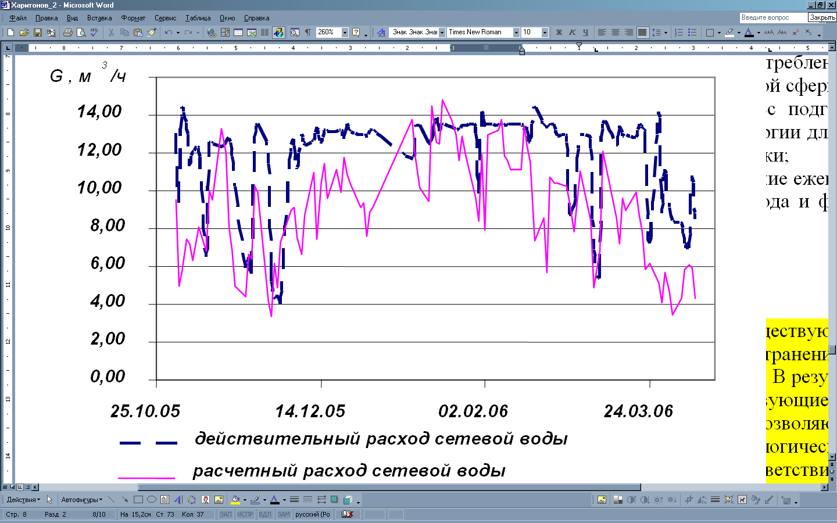
Как видно из графика, отклонение действительного расхода сетевой воды от того, который оптимально удовлетворит тепловую нагрузку здания при существующих значениях температуры сетевой воды в подающем трубопроводе, довольно значительно, и указывает на хороший ресурс энергосбережения. Однако в существующих условиях, для подобного регулирования необходима реконструкция теплового ввода здания, чтобы не нарушать гидравлического режима тепловой сети.
действительный расход сетевой воды
расчетный расход сетевой воды
Рис. 7 – График изменения расхода сетевой воды за отопительный период 2005-2006гг.
Выводы
На основе предлагаемой методики разработано программное обеспечение, позволяющее непрерывно анализировать текущее состояние энергопотребления для зданий объектов бюджетной сферы. Данное программное обеспечение внедрено, производится сбор данных по учреждениям городского образования.
Программа позволяет реализовать вышеописанный алгоритм по каждому зданию, относящемуся к организациям бюджетной сферы. Программное обеспечение разработано для отдела энергоменеджмента главного экономического управления Донецкого городского совета и позволяет:
- проводить формирование и представление обобщенных данных о расходах энергоресурсов;
- выполнять краткосрочный и долгосрочный прогноз ресурсо- и энергопотребления города;
- осуществлять контроль за составлением плана эффективного потребления ресурсов;
- осуществлять информационную поддержку при обосновании мероприятий по энергосбережению;
- создавать оптимальные механизмы распределения лимитов на потребление энергоресурсов объектами бюджетной сферы;
- обеспечивать процесс подготовки договоров на приобретение энергии для всех объектов коммунальной энергетики;
- выполнять обоснование ежегодного энергетического плана для города и формирование отчета о его выполнении.

Литература
- OECD/IEA (Organization for Economic Cooperation and Development/International Energy Agency), 2005b. World Energy Outlook 2005.
- Харитонов А.Ю. К вопросу создания эффективных автоматизированных систем для получения энергии / А.Ю. Харитонов // Наук. труды Донецкого Национального технического университета. – 2008. – №9. – С. 292–295.
- В.Е. Козин, Т.А. Левина и др. Теплоснабжение: Учебное пособие для студентов вузов. – М.: Высш. школа, 1980. – 408с.

